Uvoľňovač nástrah

Pri rybačke sa stáva, že vám nástraha uviazne na prekážke. Keď je to na dôvažok nástraha, ktorú ste si obľúbili, alebo ide o nástrahu, ktorej cena je pomerne vysoká, snažíte sa urobiť pre jej záchranu všetko a to aj vojsť do vody. No nie vždy je to možné, z toho dôvodu si môžete v obchode zakúpiť uvoľňovač nástrah, alebo si ho jednoducho vyrobiť. Keďže výroba je veľmi jednoduchá a nenáročná rozhodol som sa vás s ňou oboznámiť.

Čo na to potrebujeme: skoba s maticou približne 7 cm, 2-3 krúžky, asi 60 cm retiazky (nastrihanej na tri asi 20 cm kusy), prázdnu špulku z vlasca, pevnú šnúru a sieťovinu z ovocia, alebo zeleniny.

Náklady: skoba – 0,42,-€, šnúra - 1,2,-€, retiazka – 0,77,-€, trojháčiky približne 1,2,-€, krúžky zo starých kľúčeniek a sieťovina zadara, celkovo teda 3,59,-€.

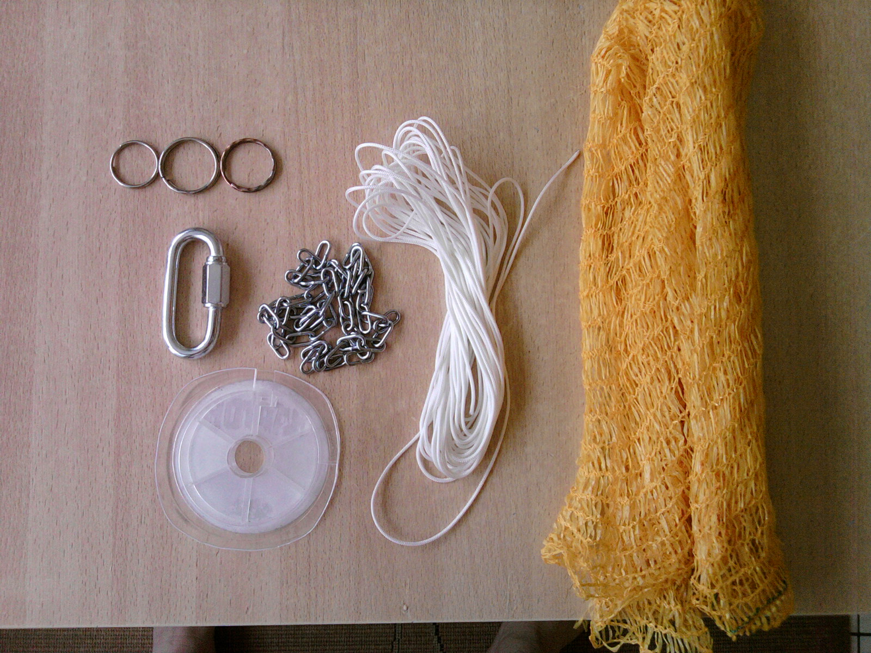

Použitie takéhoto typu skoby nedoporučujem, vlasec sa môže dostať do medzier na skobe, kde sa ľahko prederie a roztrhne, tým použitie uvoľňovača stratí zmysel.

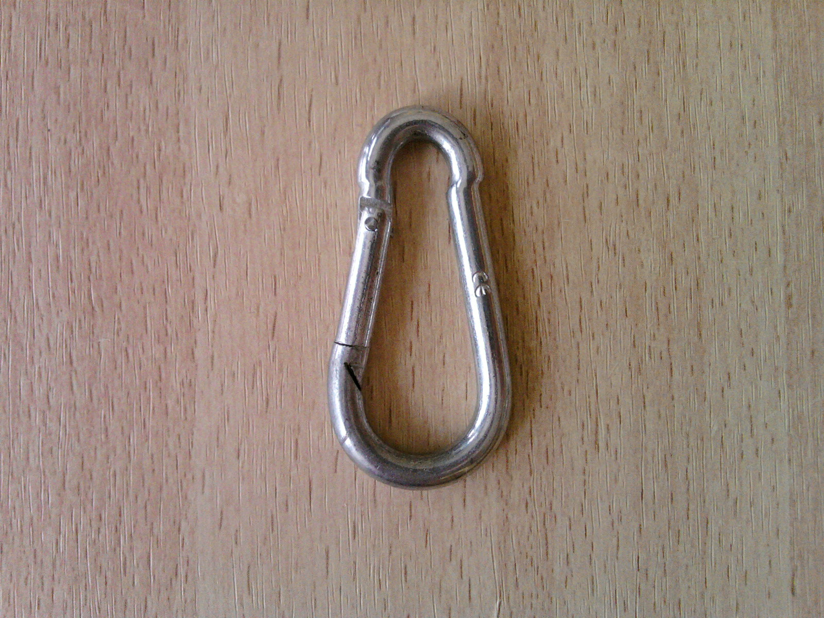

Ako na to:

1. Najprv si všetko pripravíme.
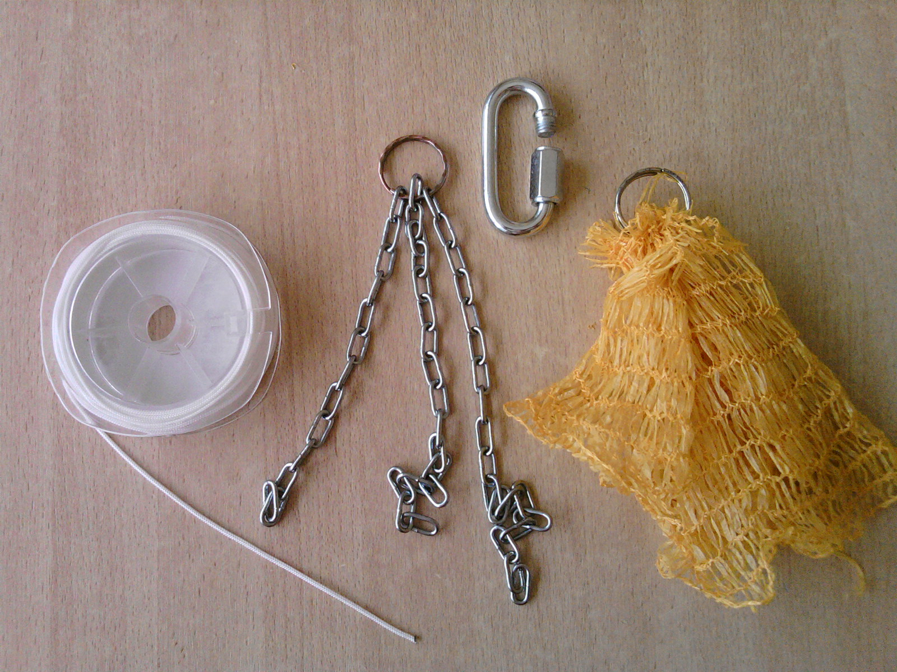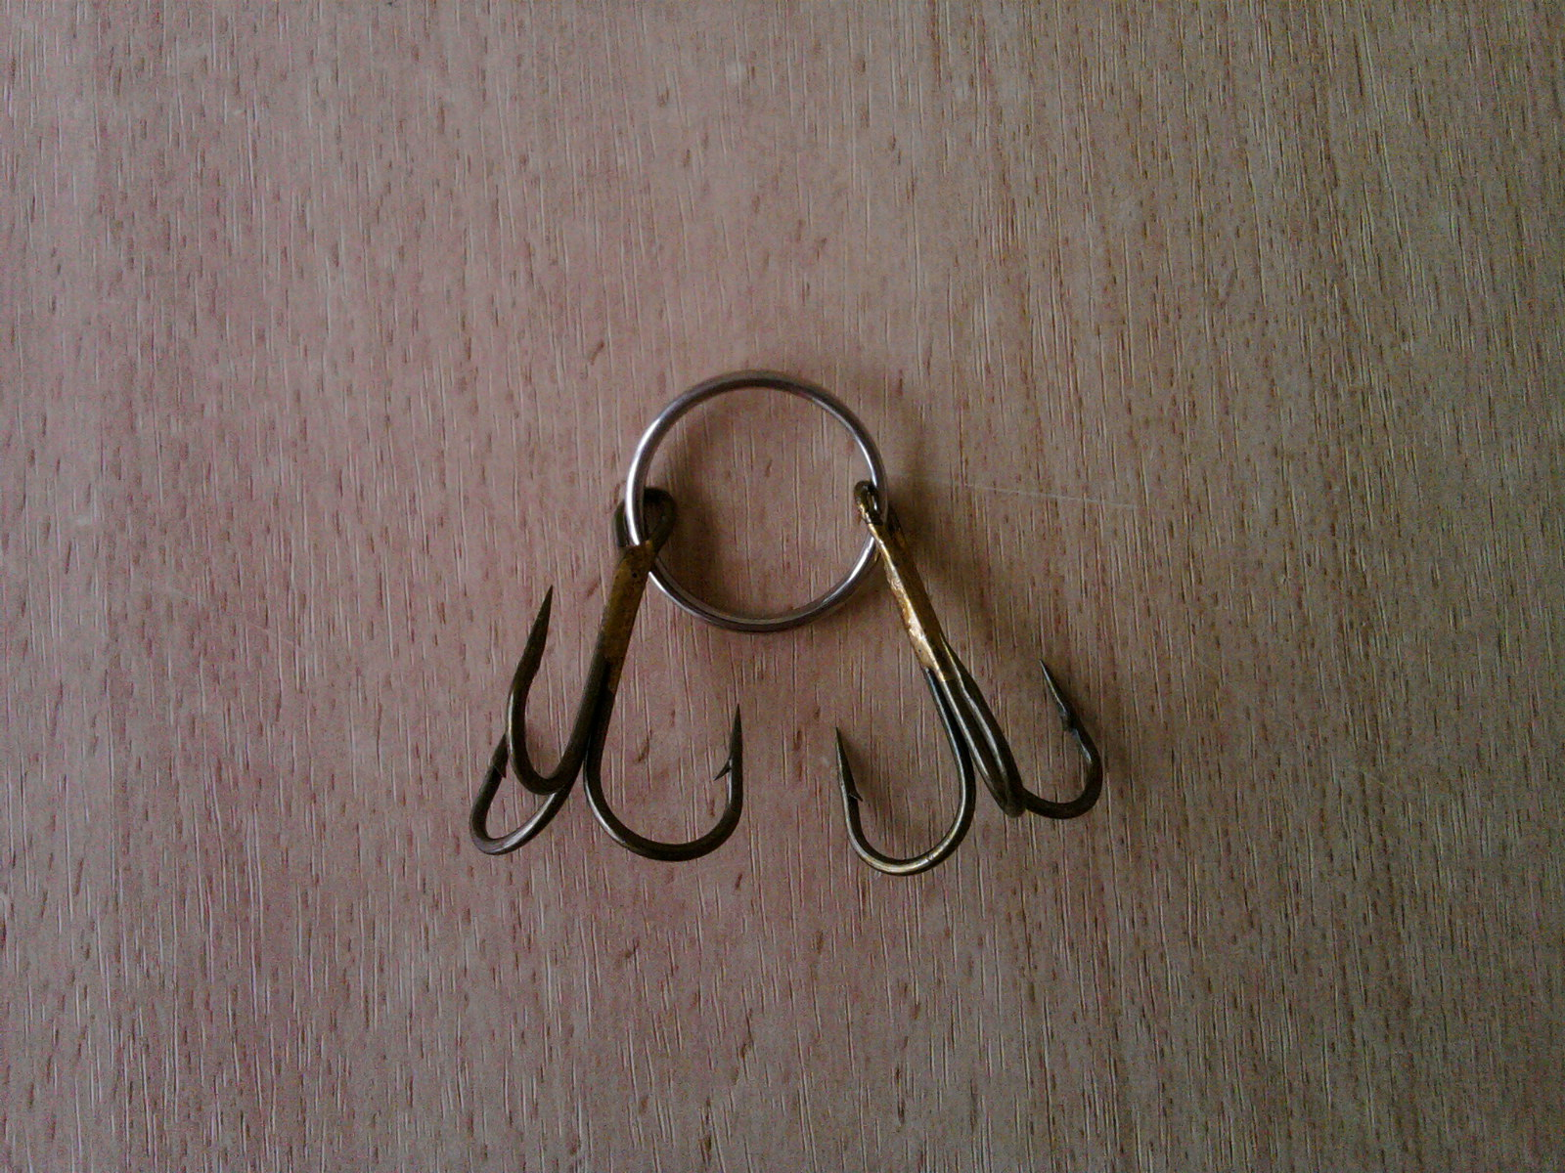

2. Potom naviažeme na šnúru skobu (môžete použiť akýkoľvek pevný uzol)
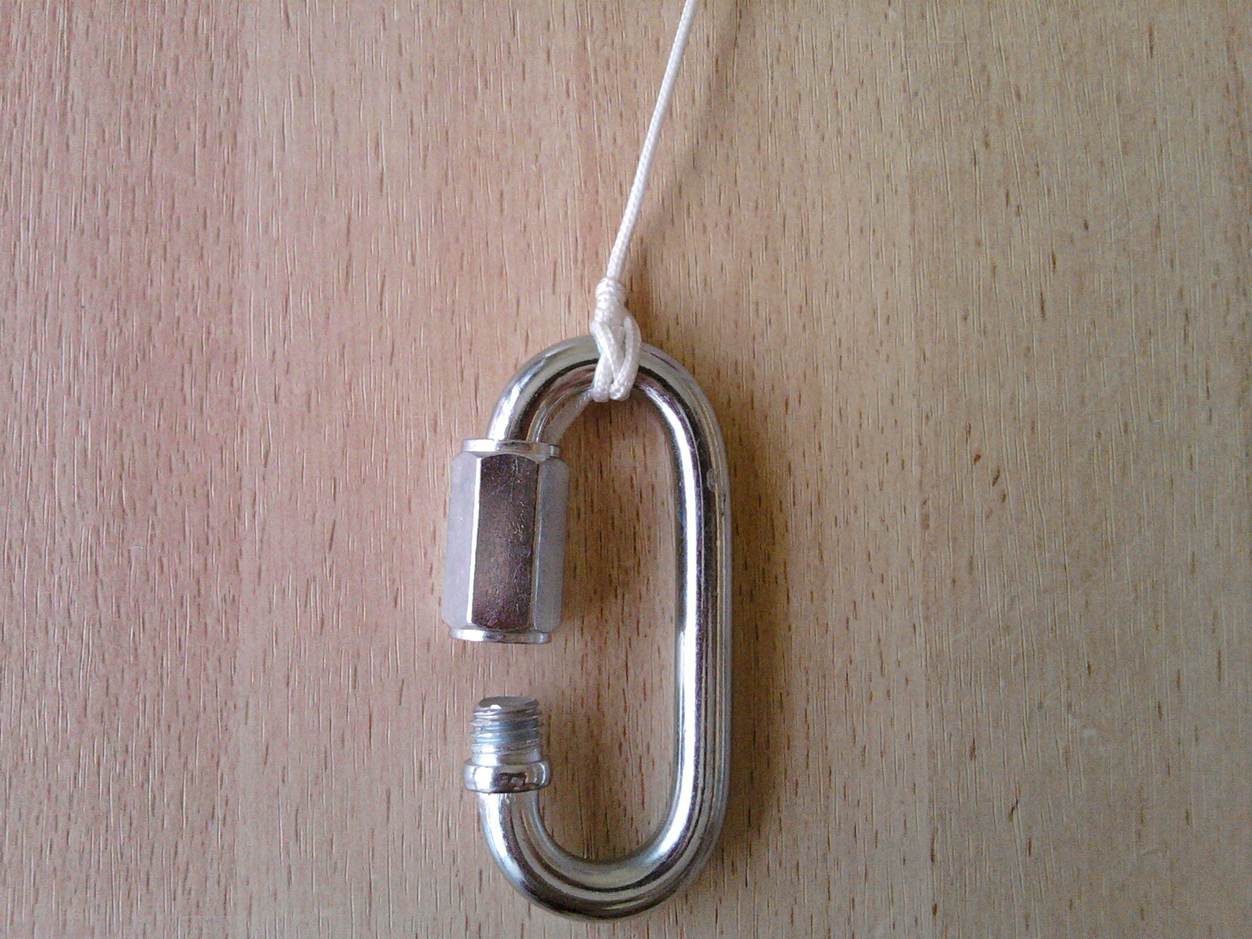

3.Nakoniec na skobu navlečieme pripravené retiazky, sieťovinu a prípadne aj trojháčiky (doporučujem na háčikoch odstrihnúť hroty aj s protihrotmi). Na obrázku rôzne alternatívy použitia.
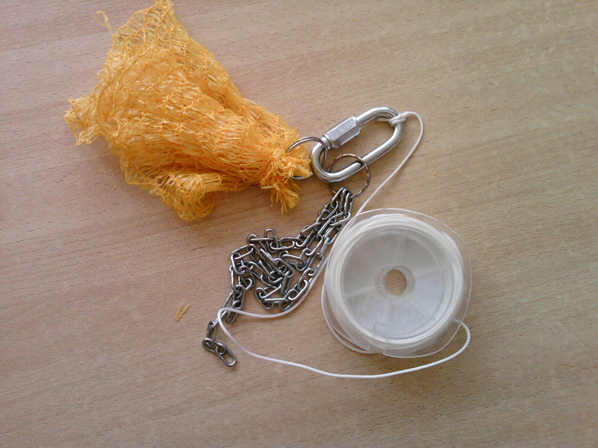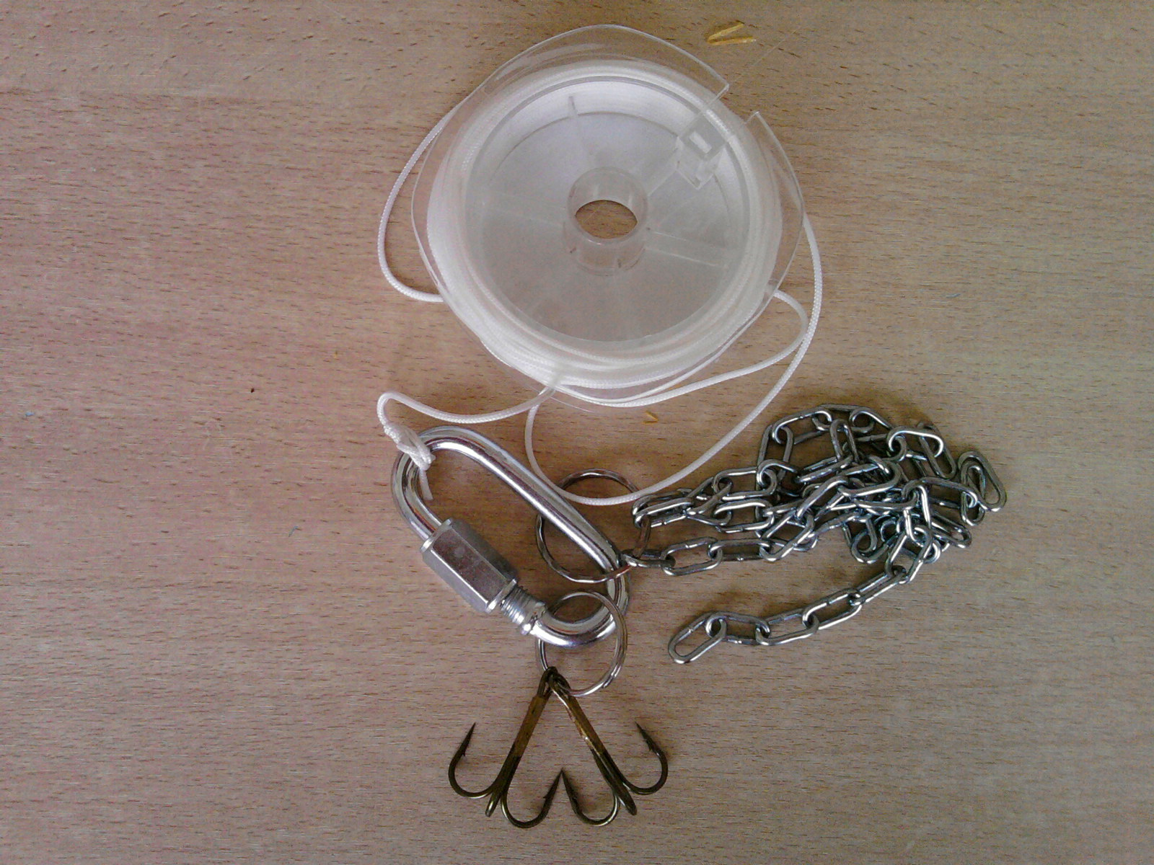

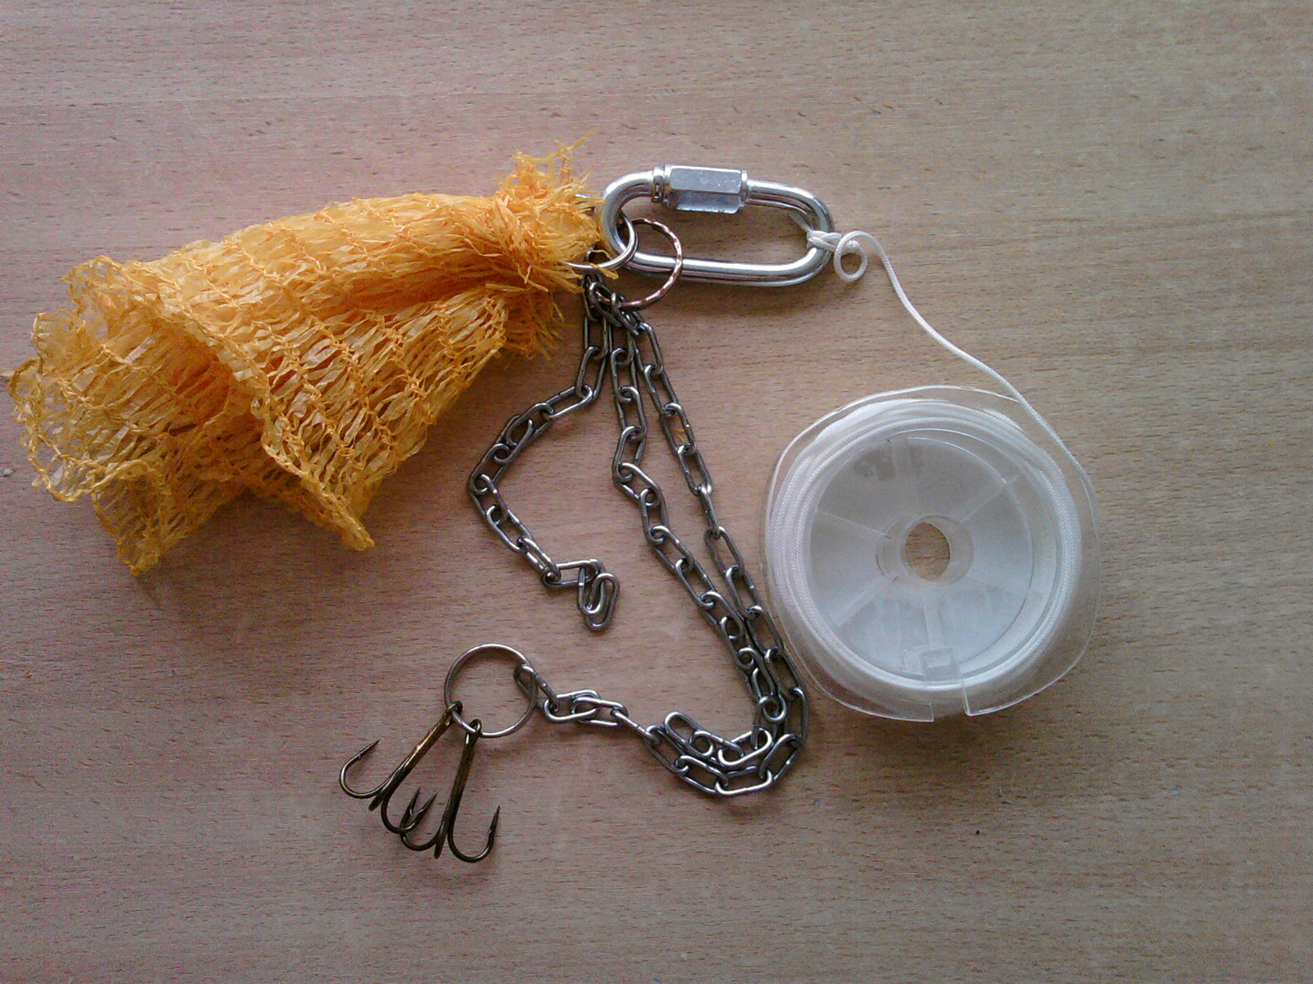

Ako uvoľňovač použiť – Skobu otvoríme, navlečieme na vlasec a spustíme ju k zachytenej nástrahe. Tu by sa mal niektorý zo záchytných prvkov zachytiť o nástrahu, alebo predmet na ktorom je zachytená. Uvoľňovač je najlepšie použiť z loďky, v hlbokej vode, menšom prúde a v blízkosti brehu, pretože tak docielime pomerne ostrý uhol a tým aj väčšiu pravdepodobnosť, že sa uvoľňovač k nástrahe naozaj dostane. V silnom príde je vhodné podísť trocha proti prúdu a využiť jeho silu na splavenie uvoľňovača až k nástrahe. Potom stačí už len ťahať a nástrahu vytiahnuť buď s celým predmetom alebo ju z neho vytrhnúť, pri tom často dochádza k vyhnutiu alebo zlomeniu háčika, no táto strata je určite menej bolestivá, ako strata celej nástrahy.

Čo uviesť na záver? Snáď len to, aby ste uvoľňovač nemuseli používať často a ak aj áno tak úspešne.

